Тест №2
по теме «Корень».
- Если вы согласны с тем, что записано, поставьте «да», если не согласны поставьте «нет».
- В мочковатой корневой системе главный корень хорошо заметен._____
- Корень, растущий от стебля, называется боковым.________
- Почва – это плодородный верхний слой Земли.________
- Основная часть почвы –это песок._________
- Чехлик необходим для защиты._________
- Клетки зоны деления активно растут.__________
- Корневой волосок состоит из одной клетки.________
- Сосуды состоят из мертвых клеток._______
- Корень всасывает воду с растворенными в ней минеральными веществами._________
- Корень дышит только днем. __________
- Дышат только клетки зоны деления и роста.__________
- Минеральные удобрения полезны растениям в любых количествах.____
- Внесение удобрений во время роста называется подкормкой.________
- Калийные удобрения лучше всего вносить осенью._______
- Корнеплод – это часть стебля растения.__________
- Корневые клубни – это видоизменившийся корень.____________
- Корнеплоды образуются, как правило, у двулетних растений.________

- Перечислите.
- Виды корневых систем.___________________________________________
- Виды корней.___________________________________________________ ________________________________________________________________

- Заполните схему.
Ткани корня.

Примеры частей корня.

- 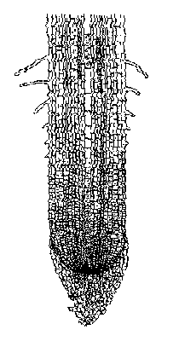Подпишите рисунок.

